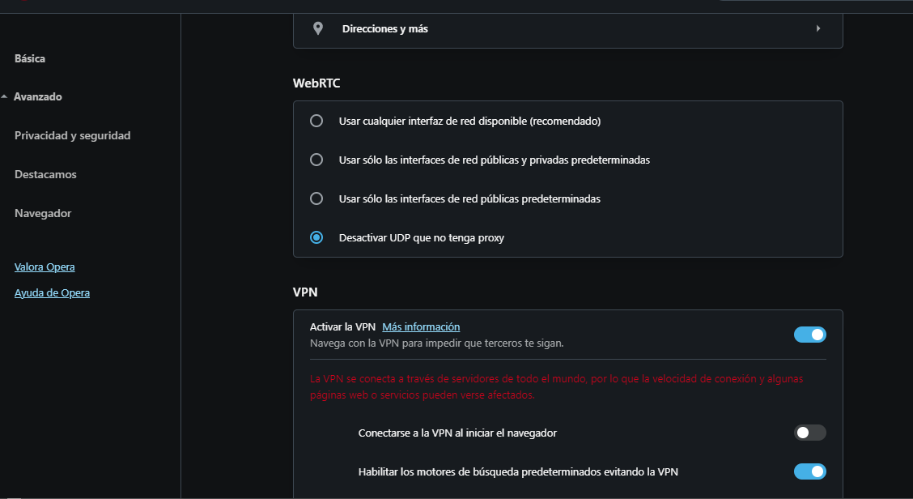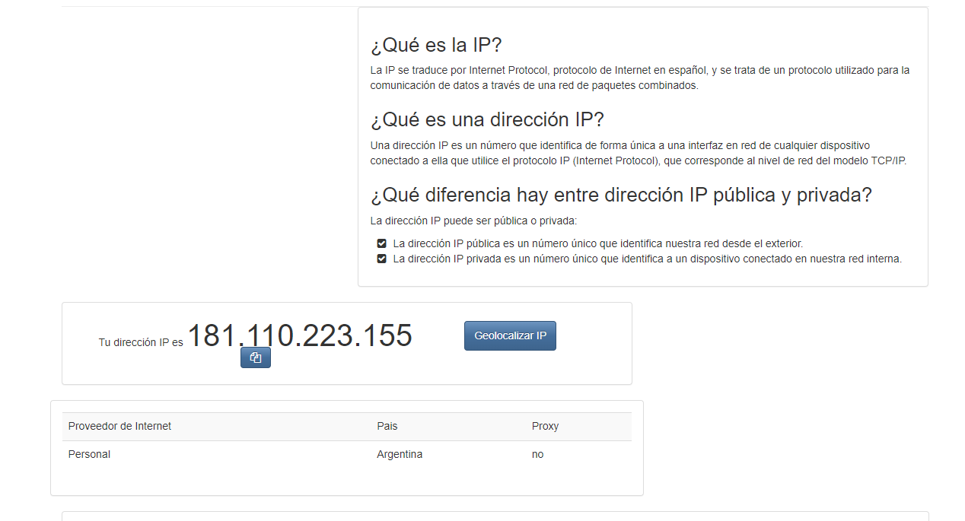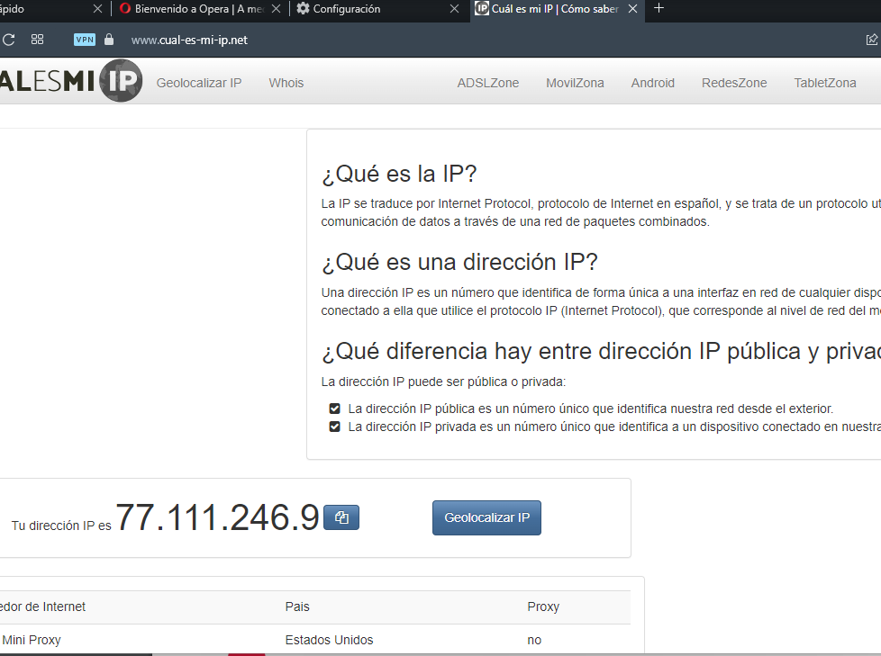

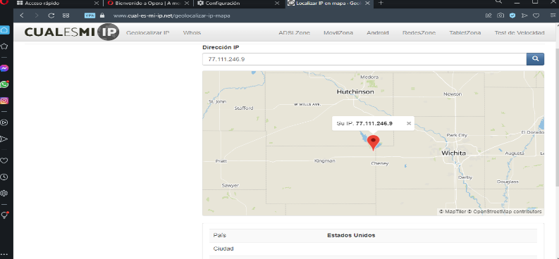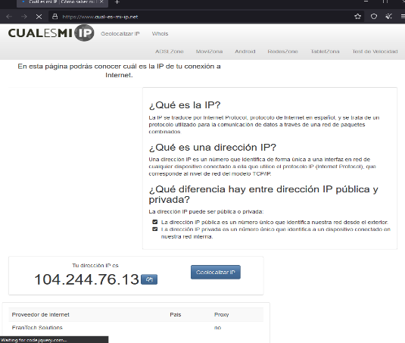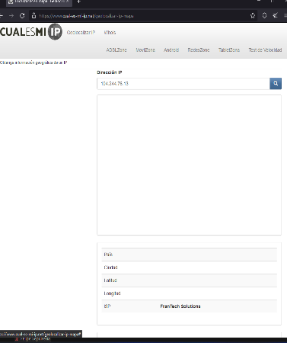

Rta: Las IP no son las mismas, desde un navegador sin VPN me muestra mi dirección IP, desde OPERA con VPN activada se conceta a una dirección IP del mundo, y desde TOR no me muestra una dirección IP real.



Sin la VPN no me permite ver el video por restricciones geográficas, con VPN activa si puedo verlo

Usando TOR no puedo localizar la VPN porque debe mantener mi anonimato.

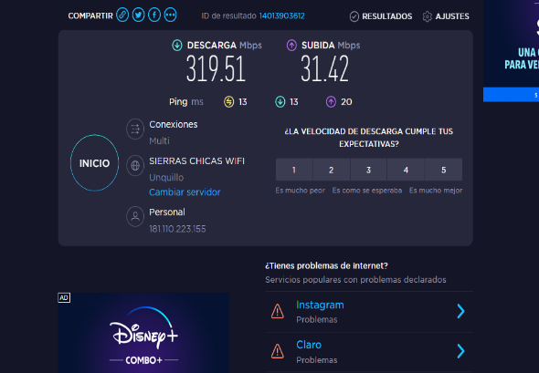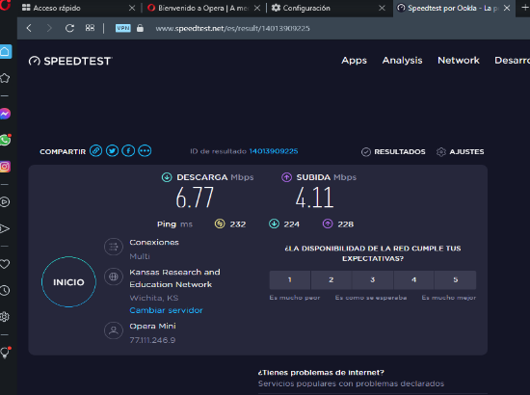



Las velocidades son diferentes porque al estar activo la VPN reduce mi velocidad debido a que se conecta a servidores del exterior, en TOR no me permitió medir la velocidad

El ping es la latencia de mi servicio de internet

El ping también varia porque a menos velocidad de internet menos latencia.